<Space4AR 앱빌더>

응용방법제안서

버전: <1.0>

(주)스페이스포

목 차

1. 증강현실이란 무엇인가 3

1.1 증강현실이란 무엇일까요 3

1.2 증강현실의 전망 3

1.3 증강현실앱 제작의 현실태 5

1.4 증강현실앱 제작도구의 사명 5

2. 앱빌더의 응용 7

2.1 교육 7

2.1.1 아이디어 7

2.1.2 아래에 교육용 어플예제를 서술합니다. 7

2.2 전시 9

2.2.1 아이디어 9

2.2.2 아래에 전시용 어플예제를 서술합니다. 10

2.3 방송, 영화 11

2.4 상업 12

2.5 관광 14

2.5.1 아이디어 14

2.5.2 아래에 어플사례를 서술합니다. 14

2.6 게임 15

3. 앱빌더의 미래 16

Space4AR 앱빌더 응용방법제안서

# 증강현실이란 무엇인가

서두에 증강현실이란 무엇인가 라는 주제로 시작을 떼는 이유는 본 Space4AR 앱빌더가 증강현실전용 프로젝트때문인것입니다.

Space4AR 앱빌더를 향후 간단히 앱빌더라고 표현하도록 하겠습니다.

증강현실에 대해서는 대체로 어느 정도를 아시리라고 보지마는 그래도 아래에 증강현실에 대해서 간단히 다시 설명드립니다.

## 증강현실이란 무엇일까요

증강현실은 4차산업혁명의 융합서비스그룹에 분류되어 있는 13대 핵심분야중의 한 분야입니다.

증강현실은 우리가 이미 익숙되어있는 가상현실개념과 상호관계가 있습니다.

가상현실은 컴퓨터시스템에서 생성한 3차원 가상공간속에서 상호작용이 이루어지는 분야로 현실에 존재하지 않는 상상의 공간속에서 인체의 오감(시각, 청각, 후각, 미각, 촉각)을 통해 감정을 느낌으로써 고도의 몰입감을 갖게 되는바 쉽게 떠올릴수 있는 가상현실 시스템을 예로 들면 비행훈련시 플레이션과 유희장의 가상관성열차오락기재입니다.

증강현실은 가상현실의 하나의 분야에서 파생된 기술입니다.

증강현실은 현실과 가상의 체험을 결합하는 기술을 의미합니다. 즉 실제환경에 가상사물을 합성하여 원래의 환경에 존재하는 사물처럼 보이도록 하는 컴퓨터그래픽기법입니다.

대표적인 증강현실을 예들면 아동지능계발 교육시스템입니다.

스마트폰으로 동물그림이 그려진 카드장들을 비추면 실물과도 같은 해당 동물의 3차원모델이 증강되고 동물을 특성과 성장, 그의 영어자모와 발음법에 이르기까지 상세하게 설명을 줍니다.

증강현실은 현실세계를 바탕으로 목적물에 대해서만 3차원가상현실을 적용함으로써 상대적으로 쉬운 구현조건을 가질뿐아니라 현실세계와 가상현실에서 얻기 어려운 부가적인 정보들을 보강해 제공할수 있는 특징으로 하여 최근 산업과 생활의 많은 분야에서 주목을 받고있습니다.

특히 스마트폰보급의 활성화와 5G통신기술의 진보로 하여 특정장치에 대한 의존도가 낮아지고 대량의 컨텐츠전송에 대한 제한이 완화되면서 증강현실이 급속히 부상하고 애플과 구글, 페이스북을 비롯한 대기업들의 투자열기에 힘입어 증강현실기술은 미래산업의 성장동력으로, 시대를 대표하는 핵심기술로 되고있습니다.

## 증강현실의 전망

인류는 지금 새로운 산업발전단계 즉 4차산업혁명의 본격적인 걸음을 내디디고있습니다.

증강현실기술은 인공지능기술, 5G통신기술 등과 함께 4차산업혁명의 핵심을 이루고있습니다.

지금 5G통신기술이 정식 상용화단계에 진입하여 보다 광대한 고속통신로가 형성되어 정보전달의 대통로가 열린 반면에 이를 이용할수 있는 서비스기술이 따라서지 못한것이 현실적인 문제로 되고있습니다.

증강현실기술은 바로 이 대통로우를 달리는 자동차에 비유하며 그의 컨텐츠는 자동차에 싣고 달릴 물동량이라 볼수 있습니다.

최근 미국의 애플과 구글을 비롯한 적지 않은 대기업들이 증강현실 기술개발에 경쟁적으로 뛰여들어 자체의 AR엔진을 개발하여 발표하고 증강현실 기반의 하드웨어, 소프트웨어 기술확보에 투자하며 그 영역을 확대해나가고있습니다.

애플은 2013년에 증강현실 3W기업체인 “Metaio”를 수억불에 인수한것으로 시작하여 자체의 독자적인 증강현실 플랫폼인 “ARKit”엔진을 발표하고 그 성능을 부단히 갱신하여 현재는 그 기술이 광범히 확장된 “ARKit 3.0”을 출시하였습니다.

구글은 2012년 4월 증강현실기반의 구클라스를 공개하고 2014년 10월에는 중국의 알리바바와 함께 AR안경업체인 매직리프에 600만불을 투자하여 증강현실 디바이스제조기반을 축성한데 이어 2017년 8월 자체개발한 증강현실엔진 ARCore를 출시하였습니다.

MS는 스마트폰의 보급활성화로 증강현실의 신열풍을 이루었던 퀄컴의 부포리아 AR엔진을 8천만불에 인수하여 증강현실분야에서 자신의 존재를 확고히 부각시켰습니다.

앞으로 증강현실은 애플, 구글, MS, 페이스북의 AR엔진과 디바이스발전진화를 따라 자기의 생태계를 구축할것으로 보입니다.

*시사점:*

첫째로 - AR엔진시장은 일정한 기간 애플의 ARKit와 구글의 ARCore를 주축으로 고정되며 이 두기업에 얽매인 구도를 유지할것으로 보입니다.

이로부터 자체의 선진적인 AR엔진을 보유하지 못한다면 증강현실시장에서 근본적인 경쟁력을 확보할수 없습니다.

둘째로 - AR시장의 관심유도를 위한 다양한 녹화컨텐츠 개발지원에 AR기업들의 역할이 기대가 됩니다.

소수의 대기업주도 컨텐츠개발보다는 다수의 중소, 벤처기업, 개인개발자의 개발참여가 컨텐츠확보에 효과적이라는것이 일반적인 견해입니다.

셋째로 – 중소기업의 활발한 참여가 가능해진 생태계의 조성으로 디바이스제조경쟁력강화와 고속네트워크환경 조성을 위한 설비투자와 기술개발자원이 예상됩니다.

넷째로 – 증강현실기술과 인공지능이 결합되어 산업과 생활의 이모저모에서 다양한 증강현실서비스가 개발될것으로 예상이 되고있습니다.

## 증강현실앱 제작의 현실태

***\* 증강현실의 적용분야는 현실 그 자체로서 광범하며 증강현실제작에 대한 수요가 매우 높다.***

앞서 증강현실의 개념에 언급해드렸으니 더 말씀드리지 않겠습니다.

***\* 증강현실제작의 전문성과 복잡성, 비용 등의 문제로 일반 사용자나 중소규모업체들에서 증강현실을 제작하는것은 매우 힘든 문제로 나선다.***

증강현실을 제작하려면

현실을 인식하는 기술 + 증강현실편집기술 + 사용자상호작용기술

이 다 구현되어야 합니다.

이러한 기술들은 의연 유니티3D와 같은 전문편집도구와 비용이 크고 설치와 이용이 복잡한 현실인식엔진을 이용할것을 전제로 하기때문에

전문성, 복잡성, 비용성

문제를 내포하게 됩니다.

***증강현실앱제작도구의 출시***

최근 여러 나라들에서 일반 사용자들도 증강현실기술을 쉽게 이용하며 적은 비용으로 증강현실앱을 제작할수 있는 편리한 앱제작도구들을 출시하고있으나..

편집내용의 풍부화

현실과의 호상작용성

앱제작의 자동화

등이 원만히 해결되지 못하고있는 상황입니다.

## 증강현실앱 제작도구의 사명

증강현실앱 제작도구는 증강현실구현에서 나서는 전문성, 복잡성, 비용성을 해소하고 증강현실편집의 풍부화, 호상작용성, 앱빌드 자동화를 원만히 실현하여 누구나 손쉽게 자기만의 증강현실과 앱을 제작할수 있는 도구를 제공하는것을 목적으로 하고 있습니다.

* 간단한 마커그림만을 등록하여 증강현실엔진을 사용할수 있다.
* 유니티와 같은 별도의 프로그램설치와 복잡한 3디편집환경이 아니라 사용자들이 이미 친숙해진 웹브라우저상에서 증강현실편집환경을 지원한다.
* 앱빌드의 자동화를 원만히 구성하여 자기만의 앱을 쉽게 만들수 있게 한다.

여기서 마커라고 하는것은 현실을 인식하는데 기초로 되는 그림이나 2차원, 3차원 요소들을 말합니다.

이로부터 *나만의 증강현실앱* 을 *쉽게* 만들어내자..

이것이 *앱빌더가 만들어진 목적* 이라고 할수 있습니다.

# 앱빌더의 응용

아무리 훌륭하게 만들어진 제품이라 할지라도 그것이 시대의 요구에 따라서지 못하거나 사람들에게 만족감을 줄수 없다면 만들지 않은것만 못하게 되겠지요.

나만의 증강현실앱을 만들어 코흘리개 아이들일지라도 증강현실을 접목해보고 그에 매력을 느껴 사회발전에 이바지하려는 다소한 목적으로 앱빌더라는 실체가 만들어졌지만 이것을 어디에 응용해야 더 큰 수익을 얻게 될것인가에 대해 많이 고민도 해보았습니다.

아래에 앱빌더의 응용마당에 대한 저자의 소박한 의견을 적으니 다소 참고가 되시길 바랍니다.

## 교육

증강현실이 제일 많이 사용될수 있는 분야가 바로 교육입니다.

교육의 어느 부분이나 할것없이 증강현실은 교육내용에 실감나는 3차원 컨텐츠를 도입하여 교육의 효울성을 최대로 높일수가 있습니다.

예들어 스마트폰으로 동물그림이 그려진 카드를 비추면 그 카드우에 해당 동물의 3차원 모형이 살아 움직이는듯이 튀여나와 재롱을 부리는 카드교육을 할수가 있습니다.

### 아이디어

*AR로 보는 세계명작동화*

세계명작동화(예를 들어 꿀꿀이 3형제)책의 매 장면들을 마커로 하고 그것을 비출때 3차원 모델과 음성, 비디오 등을 결합한 컨텐츠를 증강시키고 그것들을 하나로 묶어 세계명작동화 어플을 만든다.

그러면 세계명작동화를 책으로 볼때와는 비교할수 없는 실감효과를 얻을수 있으며 수익성도 높아질것이라고 전망됩니다.

### 아래에 교육용 어플예제를 서술합니다.

- 4dmais

<https://apkgk.com/com.dmais.animals>

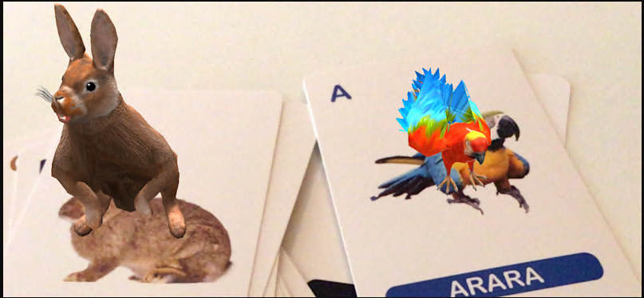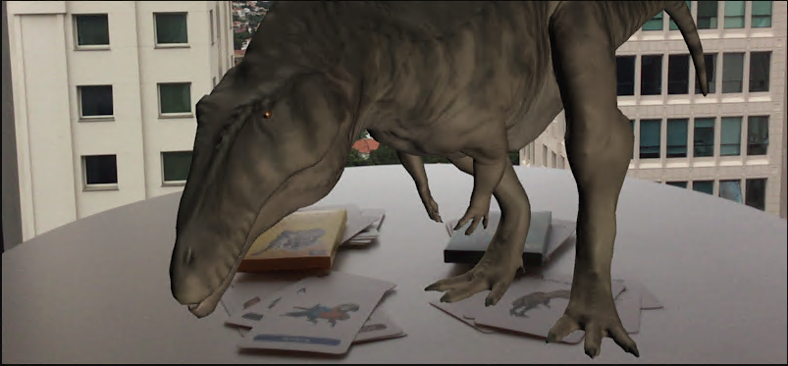

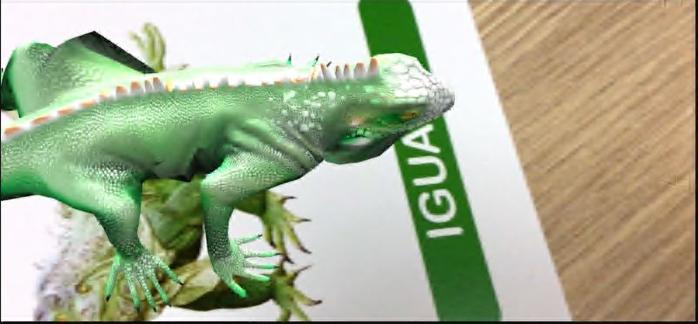 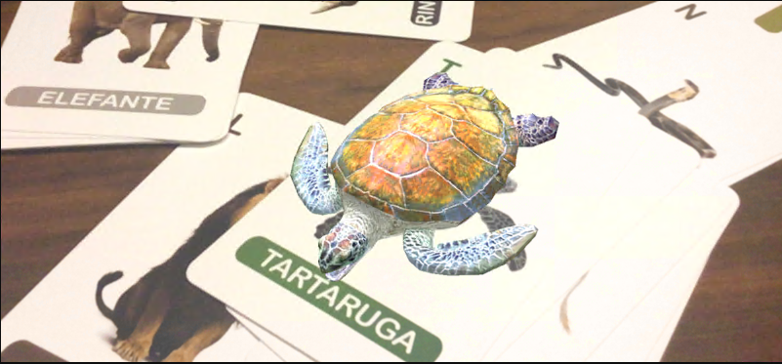

- Zeanex AR Markers

<https://play.google.com/store/apps/details?id=com.zeanex.ARMarkers>

이 앱은 동물카드를 비추어 그에 해당한 3차원모델이 출시되는데 자체의 엔진이 아닌 부포리아엔진을 이용하여 앱을 제작하였다.

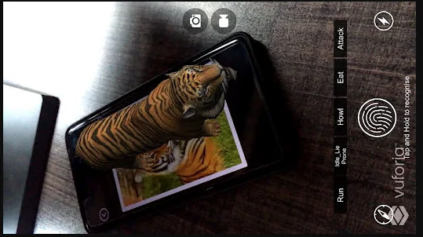

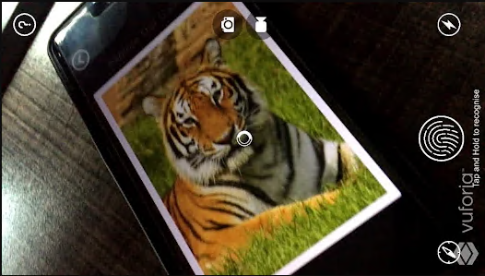

## 전시

수백만년전의 공룡을 비롯하여 지구의 진화과정에 사멸되였거나 멸종된 동물들을 현실공간에 생동하게 증강시켜 보여주는 고대동물박물관, 역사유적이나 유물을 본래의 자리에 원상그대로 보여주는 역사박물관 등 각종 주제의 전시회를 조직할수가 있습니다.

증강현실은 전시회나 전람회에서 특별히 효과를 보이는 분야입니다.

전시회나 전람회에는 수많은 전시품들을 출품시켜야 하고 그것들의 작용과 기술적내용들을 직관적으로 보여주어야 합니다.

증강현실은 이러한 부담을 가상의 컨텐츠현시로 쉽게 대치할수 있으며 실물로는 전시가 불가능한 전시품이라도 충분히 형상해낼수 있습니다.

### 아이디어

*AR로 보는 고대동물전시관*

수백만년전에 사라진 공룡들을 비롯하여 각이한 고대동물들의 이미지를 박물관에 전시하여놓고 그 이미지를 마커로 비출때 해당 공룡들의 3디모델, 음성, 비디오 등 컨텐츠가 출현하도록 하여 전시효과를 높일수가 있습니다.

*고대유적참관*

고대시기 왕궁, 사원, 항만을 비롯한 유적들의 집터자리를 마커로 하여 스마트폰으로 비출때 당시의 건물들의 모습을 3디컨텐츠로 떠올려 참관효과를 높이도록 합니다.

…

### 아래에 전시용 어플예제를 서술합니다.

- 인천e지AR(인천스마트관광도시 ARVR 앱)

<https://play.google.com/store/apps/details?id=com.timelooper.xploreincheon&hl=ko&gl=US>

인천을 방문하기 전, 19세기 개항장 인천의 모습을 3D AR 지도를 기반으로 현장에서 체험할 수 있는 컨텐츠를 미리 만나볼수 있습니다.

스마트폰으로 해당 마커를 비추면 고대 인천항의 모습이 3D컨텐츠로 떠올립니다.

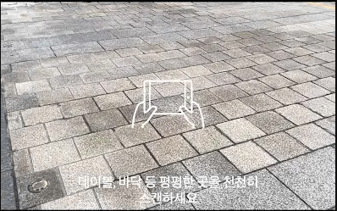

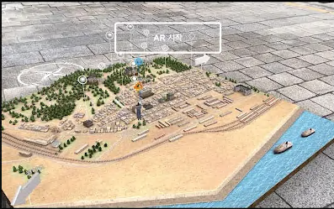

- 대륙의 공룡들 AR – 키움북스

<https://play.google.com/store/apps/details?id=com.bluebee.dinoarnew>

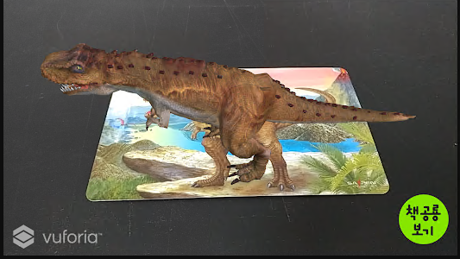

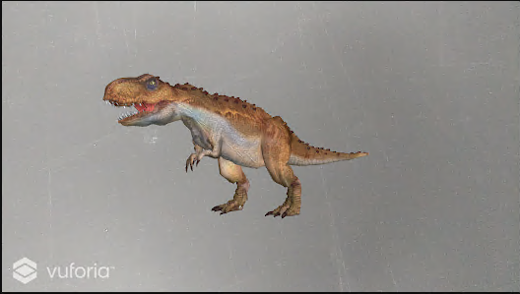

## 방송, 영화

증강현실 응용분야로 가장 적합한 곳중의 하나가 TV방송, 영화분야입니다.

예를 들어 방송진행자가 들고있는 원고위에 가상 컨텐츠를 제시하거나 입고있는 T샤쯔우에 가상 캐릭을 제시하여 진행자와 대화하는 연출도 가능합니다.

방송진행자들의 데이터만 따로 묶어 컨텐츠화하여 시청자들이 방송진행자들의 특징이나 인기도, 육성 등을 실감있게 느끼게 할수도 있습니다.

영화와 무대에 현실에 없는 가상의 배역을 등장시켜 재미나는 씨나리오를 구상할수 있습니다.

영화제작업체들의 영화에 대한 광고분야에서도 혁신을 가져올수가 있습니다.

영화의 멋찐 스냇을 따서 마커로 하고 그것을 스마트폰으로 비출때 영화광고비디오가 출력되도록 한다면 시청자들은 아주 편리하게 자기가 원하는, 흥미를 느끼는 필요한 영화를 시청할수 있을겁니다.

## 상업

*옷판매*

과잉생산으로 창고에 쌓여있던 T셔트에 증강현실기술로 화염뿜는 기관총을 형상하였더니 순간에 재고가 드러나는 상업적판매효과를 이루었습니다.

유니클러를 비롯한 여러 회사들에서 T셔트에 사용자들이 그린 이미지들을 프린터하여 사용자들로 하여금 자기만의 T셔트들을 입도록 매출효과를 높이고있습니다.

여기에 위에서 언급한것처럼 AR기술을 결합시킨다면 매우 큰 상업적효과를 이루게 될것입니다.

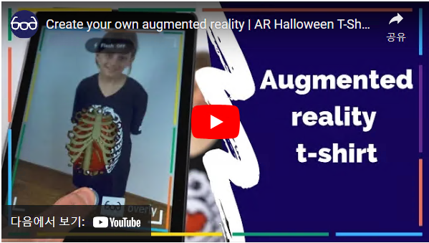

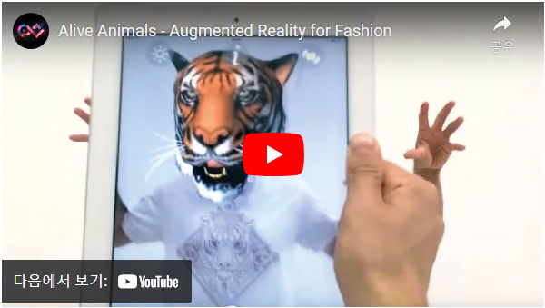



*상품광고*

현재의 상품광고는 많은 경우 광고회사들이 방영하는 비디오나 웹페이지에서의 링크련결과 같이 한방향으로만 진행되고있습니다.

고객들이 상점에서 상품을 구입할때 상품을 스마트폰으로 비추어 상품에 대한 상세정보, 여러 모델들 등을 현시해주며 온라인에서 상품을 구입하는 경우에도 상품이미지를 비추어 상품정보를 3디컨텐츠나 비디오 같은 구체자료로 현시할수 있습니다.

또 상품이미지를 마커로 비추어 직접 판매사이트링크로 접속되도록 하여 상품광고를 하도록 할수가 있습니다.

<https://patents.google.com/patent/KR20140068332A/ko>

위의 링크는 마커인식을 이용한 광고서비스시스템에 대한 방법을 서술합니다.

## 관광

AR을 관광에 어떻게 이용하겠느냐 하고 생각할때 많은 이용점을 떠올릴수가 있습니다.

### 아이디어

어플사례에서 보여주는것처럼 해당 관광지역의 안내이미지들을 마커로 하여 그것을 비출때 해당 관광내용을 3디모델이나 비디오, 음성, 각종 안내문을 결합하여 컨텐츠를 증강시켜 현시한다면 보다 실감있는 관광안내효과를 얻을수가 있다.

### 아래에 어플사례를 서술합니다.

*보멍알멍 제주 목관아 이야기*

<https://apkpure.com/%EB%B3%B4%EB%A9%8D%EC%95%8C%EB%A9%8D-ar-vr%EB%A1%9C-%EB%B3%B4%EB%8A%94-%EC%A0%9C%EC%A3%BC%EB%AA%A9%EA%B4%80%EC%95%84-%EC%9D%B4%EC%95%BC%EA%B8%B0/kr.ac.jejunu.moggwan>

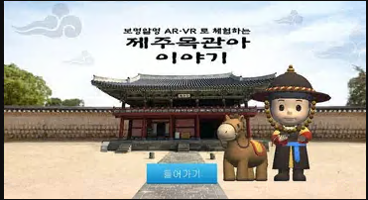

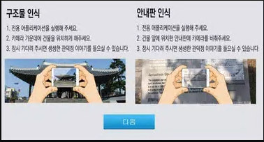

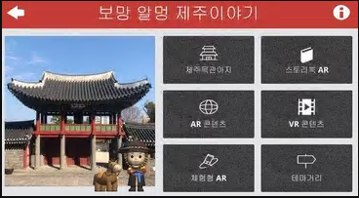

## 게임

전 세계 열풍을 일으킨 포켓몽고와 같은 게임등에도 이 핵심적인 엔진이 필요합니다..

또한 특정브랜드를 가진 앱제작회사가 한개의 앱만을 제작 하는 범위를 넘어 여러 유형으로 앱을 사이트하나에만 의존하여 계속하여 산출물을 끌어낼수 있다는 우점을 가지고있습니다.(서비스의 다목적화)

벽에 걸려있는 “대성귀래”의 만화영화의 한 장면을 손전화로 비추면 원숭이가 눈알을 굴리며 튀여나와 온갖 재롱을 부리면서 사람과 기념촬영을 하도록 하는 시나리오도 있습니다.

# 앱빌더의 미래

*앱빌더는 현재 마커기반AR만 지원하지만 공간기반, 얼굴기반 AR도 지원할 예정입니다.*

얼굴인식엔진, 공간인식엔진은 이미 준비되여있으며 어떻게 AR과 결합하여 앱빌더에 통합시키겠는가 하는 문제인데 엔진이 준비되여있는한 이는 분명히 실현가능합니다.

얼굴엔진이라 할때 예를 들면

*경찰인물대조앱*

얼굴식별을 하여 살인현장이나 출입채널에서 인물을 식별하며 해당인물의 성명,연령,직업,수배자명단확인 등을 현시시키도록 할수 있습니다.

*앱빌더는 웹페이지상에서 유저가 추가한 마커와 컨텐츠를 서버로부터 다운하여 실행하는 서버-유저관계만 반영하고있습니다.*

앞으로 5G통신의 실용화가 진행되어 데이터양이나 속도가 문제로 되지 않는 조건에서 유저-서버-유저, 유저-유저사이 직접 관계도 반영하려고 기획하고있습니다.

예를 들면 마커나 컨텐츠를 공유하여 서비스화하면 유저들사이 작성된 마커나 컨텐츠를 공유하며 그것을 스토어화하여 상업적이윤을 얻을수가 있습니다.

*보다 복잡하거나 유저와 상호작용을 필요로 하는 어플을 제작하려는 경우 앱빌더만으로 부족할수도 있습니다.*

예를 들어 증강된 컨텐츠에 여러가지 액션을 첨부한다거나 컨텐츠가 유저와 대화하는것과 같이 상호작용이 필요한 경우를 들수가 있습니다.

그러나 인식엔진을 보유하고 있는 한 이러한 어플을 능히 제작해드릴수가 있으며 고객의 요구를 충분히 만족시키기 위해 저희들은 최선을 다할것입니다.